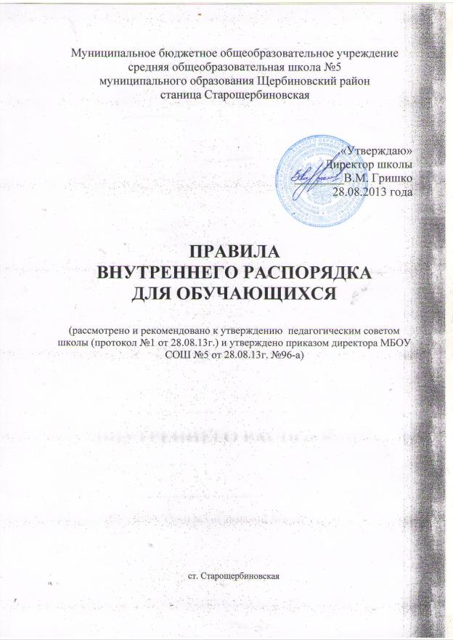
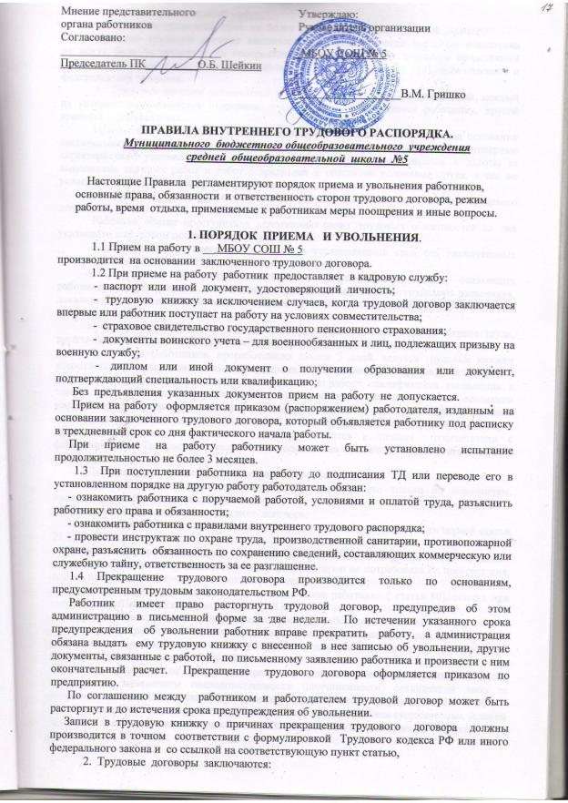
а) на неопределенный срок;
б) на определенный срок не более пяти лет (срочный трудовой договор).
Срочный трудовой договор заключается в случаях, когда трудовые отношения не могут быть установлены на неопределенный срок с учетом характера предстоящей работы или условий ее выполнения, если иное не предусмотрено Трудовым кодексом и федеральными законами.
3. Трудовой договор заключается в письменной форме в 2-х экземплярах, каждый из которых подписывается сторонами. Один экземпляр передается работнику, другой хранится у работодателя.
Прием на работу оформляется приказом работодателя, изданным на основании заключенного трудового договора. В трудовом договоре указываются достоверные характеристики условий труда, размеры заработной платы, компенсации и льготы за выполнение тяжелых работ и работ с вредными и опасными условиями труда, а так же условия материального поощрения работника.
Содержание приказа должно соответствовать условиям заключенного трудового договора.
Работник обязан преступить к исполнению своих трудовых обязанностей со дня указанного в трудовом договоре.
Если работник не преступил к работе в установленный срок без уважительных причин в течении недели, то трудовой договор аннулируется.
4. При приеме на работу до подписания ТД работодатель обязан ознакомить работника с действующими в организации правилами внутреннего трудового распорядка, локальными нормативными актами, имеющими отношение к трудовой функции работника, коллективным договором.
Кроме того, работодатель обязан проинструктировать работника по охране труда, производственной санитарией, гигиене труда, противопожарной охране.
5. На всех работников, проработавших свыше 5 дней, ведутся трудовые книжки в соответствии с правилами ведения трудовых книжек. Записи в трудовую книжку о выполняемой работе, переводе на другую постоянную работу, квалификации, увольнении, а также о награждениях, произведенных работодателем, вносятся на основании соответствующего приказа не позднее недельного срока, а при увольнении – в день увольнения и должны точно соответствовать тексту приказа, записи в трудовую книжку о причинах прекращения трудового договора вносятся в точном соответствии с формулировками Трудового кодекса РФ и со ссылкой на соответствующую статью, часть и пункт.
Днем увольнения считается последний день работы.
6.Прекращение трудового договора может иметь место только по основаниям, предусмотренным законодательством.
Общие основания расторжения трудового договора:
1) соглашение сторон ( статья 78), ссылка при увольнении - пункт 1 части первой статьи 77 ТК РФ;
2) истечение срока трудового договора за исключением случаев, когда трудовые отношения фактически продолжаются и ни одна из сторон не потребовала их прекращения, ссылка при увольнении – пункт 2 части первой статьи 77 ТК РФ;
3) расторжение трудового договора по инициативе работника ( статья 80), ссылка при увольнении -пункт 3 части первой статьи 77 ТК РФ;
4) расторжение трудового договора по инициативе работодателя ( ст. 81 ТК РФ);
5) перевод работника по его просьбе или с его согласия на работу к другому работодателю или переход на выборную работу ( должность), ссылка при увольнении - пункт 5 части первой статьи 77 ТК РФ;
6) отказ работника от продолжения работы в связи со сменой собственника имущества организации, изменением подведомственности (подчиненности) организации либо ее реорганизацией (ст.75), ссылка при увольнении - пункт 6 части первой статьи 77 ТК РФ;
7) отказ работника от продолжения работы в связи с изменением существенных условий трудового договора ( части четвертой ст. 74 ТК РФ) , ссылка при увольнении – пункт 7 части первой статьи 77 ТК РФ;
8) отказ работника от перевода на другую работу вследствие состояния здоровья в соответствии с медицинским заключением (часть третья, четвертая статьи 73), ссылка при увольнении - пункт 8 части первой статьи 77 ТК РФ;
9) отказ работника от перевода в связи с перемещением работодателя в другую местность( часть первая статьи 72), ссылка при увольнении- пункт 9 части первой статьи 77 ТК РФ;
10) обстоятельства независящие от воли сторон (статья 83);
11) нарушение установленных Трудовым кодексом или иным федеральным законом правил заключения трудового договора, если это нарушение исключает возможность продолжения работы (статья 84), ссылка при увольнении – пункт 11 части первой статьи 77 ТК РФ
7.Работники имеют право расторгнуть трудовой договор, предупредив об этом работодателя письменно за две недели. По договоренности между работником и работодателем трудовой договор, может быть, расторгнут и до истечения срока предупреждения об увольнении.
В случаях, когда заявление работника об увольнении по его инициативе (собственному желанию) обусловлено невозможностью продолжения им работы (зачисление в учебное заведение, переход на пенсию и другие случаи), а также в случаях установленного нарушения работодателем законов и иных нормативных правовых актов, содержащих нормы трудового права, условий коллективного договора, соглашения или трудового договора, работодатель расторгает трудовой договор в срок, указанный в заявлении.
До истечения срока предупреждения об увольнении работник имеет право в любое время отозвать свое заявление. Увольнение в этом случае не производиться, если на его место не приглашен в письменной форме другой работник, которому в соответствии с настоящим Кодексом и иными федеральными законами не может быть отказано в заключении трудового договора.
По истечении срока предупреждения об увольнении работник вправе прекратить работу, а работодатель организации обязан выдать работнику трудовую книжку и произвести с ним окончательный расчет (ст.80 ТК РФ).
Срочный трудовой договор расторгается с истечением срока его действия, о чем работник должен быть предупрежден в письменной форме не менее чем за три дня до увольнения.
Трудовой договор, заключенный на время выполнения определенной работы, расторгается по завершении этой работы.
Трудовой договор, заключенный на время исполнения обязанностей отсутствующего работника, расторгается с выходом этого работника на работу (ст. 79 ТК РФ).
Выборный профсоюзный орган принимает обязательное участие при увольнении работников в случаях:
- принятием работодателя решения сократить численность или штат работников;
- решением вопроса об увольнении работников, являющихся членами профсоюза, по п. 2, п. 3 и п. 5 ст. 81 ТК РФ;
- проведение аттестации, которая может послужить основанием для увольнения работника.
Прекращение трудового договора оформляется приказом работодателя.

- ОСНОВНЫЕ ПРАВА И ОБЯЗАННОСТИ РАБОТНИКОВ.
  - Работник имеет право на:
    - Заключение, изменение и расторжение трудового договора в порядке и на условиях, установленных действующим законодательством;
    - Предоставление ему работы, обусловленной трудовым договором;
    - На рабочее место, соответствующее условиям, предусмотренным государственными стандартами организации и безопасности труда и коллективному договору;
    - Своевременную и в полном объеме выплату заработной платы в соответствии со своей квалификацией, сложностью труда, количеством и качеством выполненной работы;
    - Полную и достоверную информацию об условиях труда и требованиях охраны труда на рабочем месте;
    - Отдых, обеспечиваемый предоставлением выходных дней, праздничных нерабочих дней, оплачиваемых ежегодных отпусков, сокращенного рабочего дня для определенных категорий работников;
    - Возмещение ущерба, причиненного его здоровью или имуществу в связи с его работой;
    - Объединения, включая право на создание профессиональных союзов;
    - Индивидуальные и коллективные споры с использованием установленных законом способов их разрешения;
    - Защиту своих трудовых прав, свобод и законных интересов всеми, не запрещенными законом способами;
    - Обязательное социальное страхование в случаях, предусмотренных федеральным законом.

  - Работник обязан:
    - Добросовестно исполнять свои трудовые обязанности, возложенные на него трудовым договором;
    - Соблюдать правила внутреннего трудового распорядка организации;
    - Соблюдать трудовую дисциплину;
    - Выполнять установленные нормы труда;
    - Соблюдать требования по охране труда и обеспечению безопасности труда;
    - Бережно относится к имуществу работодателя и других работников;
    - Незамедлительно сообщить работодателю либо непосредственному руководителю о возникновении ситуации, представляющей угрозу жизни и здоровью людей, сохранности имущества работодателя.

- ОСНОВНЫЕ ПРАВА И ОБЯЗАННОСТИ РАБОТОДАТЕЛЯ.
  - Работодатель имеет право:
    - Заключать, изменять и расторгать трудовые договоры с работниками в порядке и на условиях, которые установлены Трудовым кодексом, иными федеральными законами;
    - Вести коллективные переговоры и заключать коллективные договоры;
    - Поощрять работников за добросовестный эффективный труд;
    - Требовать от работников исполнения ими трудовых обязанностей и бережного отношения к имуществу работодателя и других работников, соблюдения правил внутреннего трудового распорядка организации;
    - Привлекать работников к дисциплинарной и материальной ответственности в порядке, установленном Трудовым кодексом, иными федеральными законами;
    - Принимать локальные нормативные акты.

  - Обязанности работодателя:
    - Соблюдать законы РФ и иные нормативно – правовые акты, локальные акты, условия коллективного договора, соглашений и трудовых договоров;
    - Предоставлять работникам работу, обусловленную трудовым договором;
    - Обеспечивать безопасность труда и условия, отвечающие требованиям охраны и гигиены труда;
    - Обеспечивать работников оборудованием, инструментами, технической документацией и иными средствами, необходимыми для исполнения ими трудовых обязанностей;
    - Обеспечивать работникам равную оплату за труд равной ценности;
    - Выплачивать в полном размере причитающуюся работникам заработную плату в сроки, установленные Трудовым Кодексом, коллективным договором, правилами внутреннего трудового распорядка организации, трудовыми договорами;
    - Вести коллективные переговоры, а также заключать коллективный договор в порядке, установленном Трудовым кодексом;
    - Обеспечивать бытовые нужды работников, связанные с исполнением ими трудовых обязанностей;
    - Осуществлять обязательное социальное страхование работников в порядке, установленном федеральными законами;
    - Возмещать вред, причиненный работникам в связи с исполнением ими трудовых обязанностей, а также компенсировать моральный вред в порядке и на условиях, которые установлены Трудовым кодексом, федеральными законами и иными нормативными правовыми актами;
    - Исполнять иные обязанности, предусмотренные Трудовым кодексом, федеральными законами и иными нормативными правовыми актами, содержащими нормы трудового права, коллективным договором, соглашениями и трудовыми договорами.

- РАБОЧЕЕ ВРЕМЯ И ЕГО ИСПОЛЬЗОВАНИЕ.

1. Рабочее время - время, в течении которого работник в соответствии с правилами внутреннего трудового распорядка организации и условиями трудового договора должен исполнять трудовые обязанности, а также иные периоды времени, которые в соответствии с законами и иными нормативными правовыми актами относятся к рабочему времени.
2. Время начала и окончания работы и перерыва для отдыха и питания устанавливаются следующие:

Педагоги | 1-я смена
Начало работы  Перерыв  Окончание работы | 8-00  согласно расписания  согласно расписания
Административно управленческий аппарат | 1-я смена
Директор  Начало работы  Перерыв  Окончание работы  Суббота | 8.00  12.00-13.00  16.00  С 8.00 до 13.00
Заместитель директора по УВР, заместитель директора по ВР  Начало работы  Перерыв  Окончание работы  Суббота | 8.00  12.00-13.00  15.40  С 8.00 до 12.00
Главный бухгалтер, экономист, заведующий хозяйством, библиотекарь, секретарь  Начало работы  Перерыв  Окончание работы  Суббота | 8.00  12.00-13.00  15.40  С 8.00 до 12.00
Уборщик служебных помещений  Начало работы  Перерыв  Окончание работы  Суббота | 8.00  12.00-13.00  15.40  С 8.00 до 12.00
Подсобный рабочий  Начало работы  Перерыв  Окончание работы  Суббота | 8.00  12.00-13.00  16.00  С 8.00 до 13.00
Сторож | Рабочие дни – 8 часов  Праздничные и выходные – 24 часа

В отдельных случаях продолжительность ежедневной работы, в том числе время начала и окончания ежедневной работы и перерыва для отдыха и приема пищи, определяется графиками сменности, утверждаемыми работодателем с учетом мнения представительного органа работников, с учетом специфики работы с соблюдением установленной продолжительности рабочего времени за неделю или другой учетный период.
Графики сменности доводятся до сведения работников, как правило, не позднее чем за один месяц до введения их в действие. Работа в течение 2-х смен подряд запрещается.
3. Работодатель обязан вести учет времени, фактически отработанного работником.
Работника, появившегося на работе в нетрезвом состоянии, в состоянии наркотического или токсического опьянения работодатель не допускает к работе в данный рабочий день (смену).
4. На непрерывных работах, в случае неявки сменяющего, работник заявляет об этом старшему по работе, который обязан немедленно принять меры к замене сменщика другим работником.
5. На тех работах, где по условиям производства перерыв для отдыха и питания установить нельзя, работнику должна быть представлена возможность приема пищи в течении рабочего времени.
Перечень таких работ, порядок и место приема пищи устанавливаются работодателем по согласованию с выборным профсоюзным органом организации.
6.Сверхурочная работа, работа по инициативе работодателя, за пределами нормальной продолжительности рабочего времени допускается в случаях предусмотренных ст. 99 ТК РФ, с письменного согласия работника.
Не допускается привлечение к сверхурочным работам беременных женщин, работников в возрасте до 18 лет, других категорий работников предусмотренных федеральными законами.
Сверхурочные работы не должны превышать для каждого работника 120 часов в год.
Работодатель ведет точный учет сверхурочных работ, выполненных каждым работником.

- ВРЕМЯ ОТДЫХА.

Время отдыха – время, в течение которого работник свободен от исполнения трудовых обязанностей и которое он может использовать по своему усмотрению.
Очередность предоставления ежегодных оплачиваемых отпусков определяется ежегодно в соответствии с графиком отпусков, утверждаемым работодателем с учетом мнения выборного профсоюзного органа не позднее, чем за 2 недели до наступления календарного года.
Ежегодный оплачиваемый отпуск предоставляется работникам продолжительностью не менее 28 календарных дней.
Работникам с ненормированным рабочим днем предоставляется дополнительный оплачиваемый отпуск (ст. 119 ТК РФ).
При исчислении общей продолжительности ежегодного оплачиваемого отпуска дополнительные оплачиваемые отпуска суммируются с ежегодным основным оплачиваемым отпуском.
Право на использование отпуска за первый год работы возникает у работника после истечения 6-ти месяцев его непрерывной работы в организации.
Отзыв работника из отпуска допускается только с его согласия с последующим предоставлением неиспользованной части отпуска в удобное для работника время. Не допускается отзыв работников в возрасте до 18-ти лет, беременных женщин.
Право на отпуск работников при увольнении может быть реализовано в соответствии со ст. 127 ТК РФ.
Расчет выплаты отпускных или компенсации, производится согласно трудового законодательства.

- ПООЩРЕНИЕ ЗА ТРУД.

Работодатель поощряет работников, добросовестно исполняющих трудовые обязанности (объявляет благодарность, выдает премию, награждает ценным подарком, почетной грамотой, представляет к званию лучшего по профессии).
В коллективном договоре могут быть предусмотрены и другие виды поощрения работников.
Поощрения объявляются в приказе или распоряжении, доводятся до сведения всего коллектива и заносятся в трудовую книжку работника.

- ОТВЕТСТВЕННОСТЬ ЗА НАРУШЕНИЕ ТРУДОВОЙ
ДИСЦИПЛИНЫ.

1. Нарушение трудовой дисциплины, т.е. неисполнение или ненадлежащее исполнение по вине работника возложенных на него трудовых обязанностей влечет за собой применение мер дисциплинарного воздействия, работодатель имеет право применять дисциплинарные взыскания:
а) замечание;
б) выговор;
в) увольнение по соответствующим основаниям Трудового кодекса.
При применении дисциплинарного взыскания учитываются: тяжесть совершенного проступка, обстоятельства при которых он совершен, предшествующая работа, поведение работника на работе.
За каждый дисциплинарный проступок может быть применено только одно дисциплинарное взыскание.
До применения дисциплинарного взыскания работодатель обязан затребовать от работника объяснение в письменной форме. Отказ работника дать объяснение не является препятствием для применения дисциплинарного взыскания.
Дисциплинарное взыскание налагается приказом начальника управления, который объявляет работнику под роспись в течение трех рабочих дней со дня его издания. В случае отказа работника подписать указанный приказ начальника составляется соответствующий акт.
Дисциплинарное взыскание может быть обжаловано в порядке, установленном действующим законодательством.
Если в течение года со дня применения дисциплинарного взыскания работник не будет подвергнут новому взысканию, то считается , что он не имеющим дисциплинарного взыскания.
Дисциплинарное взыскание может быть снято до истечения года работодателем по собственной просьбе самого работника, ходатайству его непосредственного руководителя или трудового коллектива, если подвергнутый дисциплинарному взысканию не совершил нового проступка и проявил себя как добросовестный работник.
В течение срока действия дисциплинарного взыскания, меры поощрения к работнику не применяются.

- ЗАКЛЮЧИТЕЛЬНЫЕ ПОЛОЖЕНИЯ.

Настоящие Правила внутреннего трудового распорядка доводятся до сведения всех работников. Вновь поступившие работники знакомятся с Правилами внутреннего трудового распорядка.
Правила внутреннего трудового распорядка вывешиваются на видном месте.

